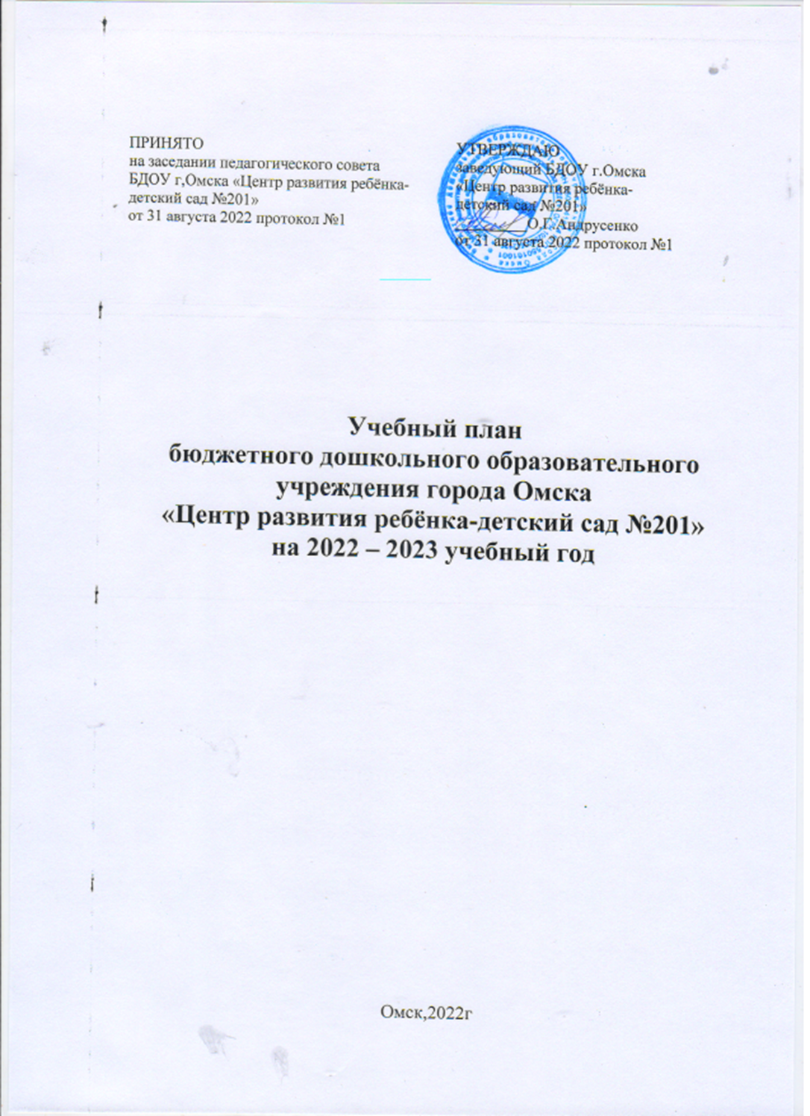

Пояснительная записка

  - Нормативные основания к составлению учебного плана

Учебный план БДОУ г. Омска «Центр развития ребенка – детский сад
№ 201» на 2022-2023 учебный год разработан в соответствии с:
- Федеральным законом от 29.12.2012г. №273-ФЗ «Об образовании в Российской Федерации»;
- Приказом Министерства образования и науки Российской Федерации от 30.08.2013 № 1014 «Об утверждении порядка организации и осуществления образовательной деятельности по основным общеобразовательным программам — образовательным программам дошкольного образования»;
- Основной образовательной программой БДОУ г. Омска «Центр развития ребенка – детский сад № 201» разработанной на основе общеобразовательной Программы дошкольного образования «Детский сад 2100»;
- Постановления Главного государственного санитарного врача Российской Федерации от 28.01.2021г. No 2 «Об утверждении санитарных правил и норм СанПиН 1.2.3685-21 «Гигиенические нормативы и требования к обеспечению безопасности и (или) безвредности для человека факторов среды обитания»
- Приказом Министерства образования и науки Российской Федерации от 17.10.2013 № 1155 «Об утверждении федерального государственного стандарта дошкольного образования»;
- Письмом «Комментарии к ФГОС дошкольного образования» Министерства образования и науки Российской Федерации от 28.02.2014 г. № 08-249;
- Уставом БДОУ г.Омска «Центр развития ребёнка-детский сад №201».

Учебный план- документ, который определяет перечень, трудоемкость последовательность и распределение по периодам видов образовательной деятельности. Учебный план ежегодно рассматривается на августовском педагогическом совете и утверждается руководителем БДОУ.

1.2.Программное обеспечение
Учебный план соответствует Основной образовательной программе
дошкольного образования БДОУ г.Омска «Центр развития ребёнка-детский сад
№20»(далее - Программа) и является ее составной частью.
- с целью создания целостного педагогического процесса в области
дошкольного образования в БДОУ учитывается Основная образовательная
Программа дошкольного образования «Детский сад 2100» (Под науч. ред. Р.Н.Бунеева).
- с целью реализации принципа интеграции федерального и регионального
содержания дошкольного образования используется Региональная парциальная историко-краеведческая программа для детей старшего дошкольного возраста «Омское Прииртышье», авторы-составители: БорцоваЛ.В., Гаврилова Е.Н., Зенова М.В., Чернобай Т.А. и др., Омск БОУДПО «ИРООО».; «Основы безопасности детей дошкольного возраста» Н.Н.Авдеевой, О.Л.Князевой, Р.Б.Стеркиной;

1.3 Программно-целевые основания, положенные в основу учебного плана непрерывной образовательной деятельности

Основными задачами учебного плана образовательной деятельности
являются:
1.Регулирование объема образовательной нагрузки по всем возрастным группам.
2.Реализация Федерального государственного образовательного стандарта дошкольного образования.
3.Обеспечение единства все уровней (федерального, регионального и БДОУ).
Основным средством регулирования объема образовательной
нагрузки является распределение времени на реализацию Программы
непрерывной образовательной деятельности, совместной деятельности в
ходе режимных моментов, свободной самостоятельной деятельности детей),
которое позволяет распределить программный материал на весь учебный год и
обеспечить целостность педагогического процесса в условиях вариативности.
Содержание воспитательно-образовательного процесса включает
совокупность пяти образовательных областей: социально-коммуникативное
развитие, познавательное развитие, речевое развитие, художественно-
эстетическое развитие, физическое развитие, обеспечивающее реализацию
ФГОС дошкольного образования.

Каждой образовательной области соответствуют определенные базовые
виды деятельности:

1)Образовательная область «Социально-коммуникативное развитие»: социализация, развитие общения, нравственное воспитание; ребенок в семье и сообществе, патриотическое воспитание; самообслуживание, самостоятельность, трудовое воспитание; формирование основ безопасности.

2)Образовательная область «Познавательное развитие»:развитие познавательно - исследовательской деятельности; приобщение к социокультурным ценностям; формирование элементарных математических представлений; ознакомление с миром природы.

3)Образовательная область «Речевое развитие»:развитие речи; художественная литература.
4)Образовательная область «Художественно - эстетическое развитие»:
приобщение к искусству; изобразительная деятельность; конструктивно
модельная деятельность; музыкально - художественная деятельность.
5)Образовательная область «Физическое развитие»:
формирование начальных представлений о здоровом образе жизни; физическая культура.

Вариативная часть включает в себя национально-региональный компонент
на основе специфичных для детей дошкольного возраста видов деятельности и
расширение области образовательных услуг.

2. РЕГЛАМЕНТИРОВАНИЕ ВОСПИТАТЕЛЬНО-ОБРАЗОВАТЕЛЬНОГО ПРОЦЕССА В БДОУ

Режим работы БДОУ

Учебный план БДОУ г. Омска «Центр развития ребенка – детский сад № 201» на 2022-2023 учебный год является нормативным актом, устанавливающим перечень образовательных областей и объём учебного времени, отводимого на проведение образовательной деятельности. Учебный год начинается с 1 сентября и заканчивается 31 мая. Детский сад работает в режиме пятидневной рабочей недели.
В 2022-2023 учебном году в БДОУ функционирует 12 групп,
укомплектованных в соответствии с возрастными нормами и направленностью
групп общеразвивающей направленности:
- Первая младшая группа (от 2 до 3лет) -2 группы.
- Вторая младшая группа (от 3 до 4 лет) -2 группы.
- Средняя группа (от 4до 5 лет) -2 группы.
- Старшая группа (от 5до 6 лет)-3 группы.
- Подготовительная к школе группа (от 6 до 7 лет)-3 группы.
3. СТРУКТУРА ОБРАЗОВАТЕЛЬНОГО ПРОЦЕССА В ДОУ
Организованная регламентированная образовательная деятельность в группах проводятся с 1 сентября по 31 мая.

- с 1 сентября по 31 октября – адаптационный период в группах раннего возраста
- с 1 сентября по 15 сентября – диагностический период
- с 11 января по 15 января – новогодние каникулы
- с 15 мая по 31мая – диагностический период
- с 1 июня по 31 августа – летний оздоровительный период

Продолжительность НОД и максимально допустимый объем образовательной нагрузки соответствует нормативам Постановления Главного государственного санитарного врача Российской Федерации от 28.01.2021г. No 2 «Об утверждении санитарных правил и норм СанПиН 1.2.3685-21 «Гигиенические нормативы и требования к обеспечению безопасности и (или) безвредности для человека факторов среды обитания»
Максимально допустимый объем образовательной нагрузки для детей первой младшей группы от 2 до 3 лет в первой половине дня не должна превышать 10 мин. Допускается осуществлять образовательную деятельность в первую и во вторую половину дня (по 8-10 минут). Допускается осуществлять образовательную деятельность на игровой площадке во время прогулки.
Планирование образовательной деятельности при работе по пятидневной
неделе в БДОУ г.Омска «Центр развития ребёнка-детский сад №201»осуществляется следующим образом: в течение дня в младших, средних группах планируются не более двух НОД, а в старшей, подготовительных группах – не более трех.
В середине времени, отведенного на непрерывную образовательную деятельность, проводятся физкультурные минутки, разминки, пальчиковая гимнастика (продолжительность 2-3 минуты).
В перерывы между периодами непрерывной образовательной деятельности
проводятся физкультурные паузы - не менее 10 минут.
Образовательная деятельность, требующая повышенной познавательной
активности и умственного напряжения детей, организуется в первую половину
дня, в дни наиболее высокой работоспособности детей (вторник, среда).
Для профилактики утомления детей образовательную деятельность, требующую
повышенной познавательной активности сочетать с образовательной
деятельностью, направленной на физическое и художественно-эстетическое
развитие детей. Образовательная деятельность по музыкальному и физическому развитию проводится со всей группой.
Количество образовательной деятельности и ее продолжительность, время
проведения соответствуют требованиям СанПиН 1.2.3685-21.

Педагог-психолог в Учреждении проводит психодиагностику детей,
осуществляет коррекционно-развивающую деятельность, оказывает психолого-
профилактическую и консультативную помощь родителям и педагогам БДОУ.
Педагог – психолог осуществляет подгрупповую работу: в первую половину
дня – адаптационные занятия с детьми. С вновь прибывшими детьми проводит
игры и упражнения, направленные на позитивное вхождение ребёнка в
коллектив. Индивидуальная работа с детьми строится с применением
«игротерапии» и других технологий.

Инструктор по физической культуре проводит НОД с детьми от 5 до 7
лет 3 раза в неделю, развлечения, спортивные праздники, Дни здоровья.

В Учреждении два музыкальных руководителей, организующих реализацию
части ООП ДО по образовательной области «Художественно-эстетическое развитие». Они организуют и проводят НОД, развлечения, праздники, согласно Годовому плану работы на учебный год.

Педагогическая диагностика результативности работы педагогов
с воспитанниками
Проводится два раза в год без прекращения образовательного процесса:
с 01.09.2022 г. по 15.09.2022 г. и с 15.05.2023 г. по 31.05.2023г.
В старшей и подготовительной к школе группе проводится диагностика
готовности детей к обучению в школе.
Результаты педагогической диагностики (мониторинга) могут использоваться исключительно для решения образовательных задач:
- Индивидуализации образования (поддержки ребенка, построение его образовательной траектории или профессиональной коррекции особенностей его развития).
- Оптимизации работы с группой детей. Для проведения педагогической диагностики во всех возрастных группах используются итогово-диагностические виды организованной деятельности без отмены образовательного процесса.

5. БАЗИСНЫЙ УЧЕБНЫЙ ПЛАН, РЕАЛИЗУЮЩИЙ ОСНОВНУЮ
ОБРАЗОВАТЕЛЬНУЮ ПРОГРАММУ ДОШКОЛЬНОГО
ОБРАЗОВАНИЯ ПО ВОЗРАСТНЫМ ГРУППАМ

В структуре Базисного плана выделяется инвариантная и вариативная часть. Инвариантная часть обеспечивает выполнение обязательной части основной образовательной программы БДОУ. В вариативной части учитывается региональный компонент и индивидуальный характер развития
БДОУ.

Базовая часть (инвариантная) |  |  | Возрастная группа
Образовательные  области |  | Виды НОД | первая  младшая |  | вторая  младшая |  | средняя | старшая | подгот.  к школе
Обязательная часть(инвариантная)
Познавательное  развитие |  | ФЭМП | 1 |  | 1 |  | 1 | 1 | 1
 |  | Ознакомление с окружающим | 1 |  | 1 |  | 1 | 2 | 2
 |  | Ознакомление с миром природы
 |  | Развитие познавательно-  исследовательской  деятельности | Осуществляется в ходе различных видов  деятельности и через интеграцию с  другими образовательными областями
Речевое развитие |  | Развитие речи | 1 |  | 1 |  | 1 | 1 | 2
 |  | Художественная литература | Осуществляется в ходе различных видов  деятельности и через интеграцию с другими  образовательными областями
Художественно-эстетическое развитие |  | Рисование | 1 |  | 1 |  | 1 | 1 | 1
 |  | Лепка | 1 |  | 0,5 |  | 0,5 | 0,5 | 0,5
 |  | Аппликация |  |  | 0,5 |  | 0,5 | 0,5 | 0,5
 |  | Музыка | 2 |  | 2 |  | 2 | 2 | 2
 |  | Конструктивно - модельная деятельность | Осуществляется в ходе различных видов  деятельности и через интеграцию с другими  образовательными областями
Физическое  развитие |  | Физическая культура | 3 |  | 3 |  | 3 | 3 | 3
Социально-  коммуникативное  развитие |  | Социализация, развитие общения, нравственное воспитание | Ежедневно  (Осуществляется в ходе различных видов  деятельности и через интеграцию с  другими образовательными областями в  зависимости от организации детей)
 |  | Ребенок в семье и сообществе, патриотическое воспитание
Самообслуживание,
самостоятельность,
трудовое воспитание
Формирование основ
безопасности
ВСЕГО по программе: |  |  | 10 |  | 10 |  | 10 | 11 | 12
 |  |  | 10  мин |  | 15  мин |  | 20  мин | 25  мин | 30  мин
Вариативная часть (формируемая БДОУ)
Совместная деятельность взрослого и детей | Немецкий язык |  |  |  |  |  |  | 2
 | Эколята-дошколята |  |  |  |  |  |  |  | 2
 | Волшебная иголочка |  |  |  |  |  |  |  | 2
 | Мукасолька |  |  |  |  |  |  |  | 2
 | Степ-аэробика |  |  |  |  |  |  | 1
 | Оригами |  |  |  |  |  |  |  | 2
 | Шахматы |  |  |  |  |  |  | 2
 | Цветные ладошка |  |  |  |  |  |  | 2
 | Сказка |  |  | 1
 | Логоритмика |  |  | 2 |  | 2 | 2
Виды деятельности образовательной области, социально-
коммуникативное развитие, осуществляется в период проведения НОД и всех
видов совместной деятельности в зависимости от организации детей. В том
числе чтение художественной литературы, прогулка, наблюдения, и т.д. с
учетом возрастных особенностей детей, а также в игре, т.к. этот вид
деятельности является ведущим в дошкольном возрасте.

